ПРАВИЛА БЕЗОПАСНОГО ОБРАЩЕНИЯ С ГАЗОВЫМИ ПРИБОРАМИ:
На основании пункта 21 Правил поставки газа для обеспечения коммунально-бытовых нужд, утвержденных постановлением Правительства РФ от 21.07.2008 №549, абонент обязан обеспечивать надлежащее техническое состояние внутридомового и (или) внутриквартирного газового оборудования, своевременно заключать договор о техническом обслуживании и ремонте внутридомового и (или) внутриквартирного газового оборудования, а также незамедлительно сообщать в аварийно-диспетчерскую службу об авариях, утечках и иных чрезвычайных ситуациях, возникающих при пользовании газом.
Утечка газа может привести к отравлению человека и взрыву в помещении. Чтобы предотвратить это, необходимо соблюдать правила безопасности при пользовании бытовым газом. Перечислим основные из них:
Необходимо постоянно следить за нормальной работой газовых приборов, дымоходов и вентиляции, проверять тягу до включения и во время работы газовых приборов с отводом продуктов сгорания газа в дымоход. Перед пользованием газифицированной печью проверять, открыт ли полностью шибер. Периодически очищать "карман" дымохода.
По окончании пользования газом закрыть краны на газовых приборах и перед ними, а при размещении баллонов внутри кухонь - дополнительно закрыть вентили у баллонов.
При неисправности газового оборудования вызвать работников предприятия газового хозяйства.
При внезапном прекращении подачи газа немедленно закрыть краны горелок газовых приборов и сообщить в аварийную газовую службу по телефону 04.
При появлении в помещении квартиры запаха газа немедленно прекратить пользование газовыми приборами, перекрыть краны к приборам и на приборах, открыть окна или форточки для проветривания помещения, вызвать аварийную службу газового хозяйства по телефону 04 (вне загазованного помещения).
Не зажигать огня, не курить, не включать и не выключать электроосвещение и электроприборы, не пользоваться телефоном.

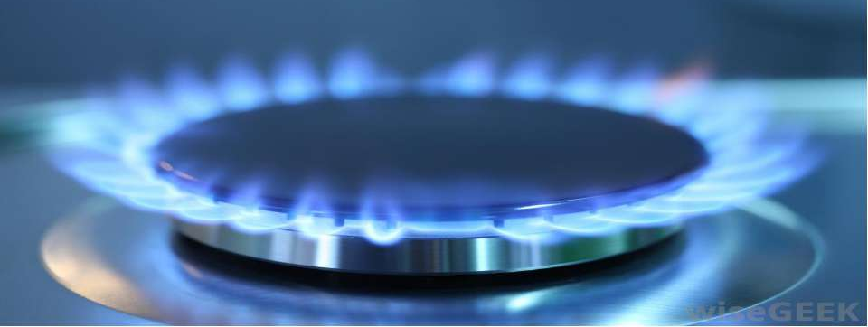

При обнаружении запаха газа в подвале, подъезде, во дворе, на улице необходимо: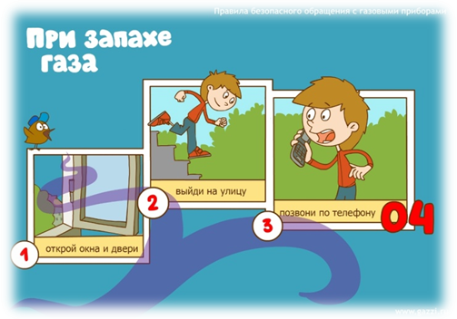
- оповестить окружающих о мерах предосторожности;
- сообщить в аварийную газовую службу по телефону 04 или (884722) 6-28-04, а также в Единый диспетчерский центр – 112;
- принять меры по удалению людей из загазованной среды, предотвращению включения и выключения электроосвещения, появлению открытого огня и искры;
- до прибытия аварийной бригады организовать проветривание помещения.

Населению ЗАПРЕЩАЕТСЯ:
- производить самовольную газификацию дома (квартиры, садового домика), перестановку, замену и ремонт газовых приборов, баллонов и запорной арматуры.
- осуществлять перепланировку помещения, где установлены газовые приборы, без согласования с соответствующими организациями.
- вносить изменения в конструкцию газовых приборов. Изменять устройство дымовых и вентиляционных систем. Заклеивать вентиляционные каналы, замуровывать или заклеивать "карманы" и люки, предназначенные для чистки дымоходов.
- отключать автоматику безопасности и регулирования, пользоваться газом при неисправных газовых приборах, автоматике, арматуре и газовых баллонах, особенно при обнаружении утечки газа.
- пользоваться газом при нарушении плотности кладки, штукатурки (трещины) газифицированных печей и дымоходов. Самовольно устанавливать дополнительные шиберы в дымоходах и на дымоотводящих трубах от водонагревателей.
- пользоваться газом без проведения очередных проверок и чисток дымовых и вентиляционных каналов в сроки, определенные Правилами безопасности в газовом хозяйстве.
- пользоваться газовыми приборами при закрытых форточках (фрамугах), жалюзийных решетках, решетках вентиляционных каналов, отсутствии тяги в дымоходах и вентиляционных каналах, щелей под дверями ванных комнат.
- оставлять работающие газовые приборы без присмотра (кроме приборов, рассчитанных на непрерывную работу и имеющих для этого соответствующую автоматику).
- допускать к пользованию газовыми приборами детей дошкольного возраста, лиц, не контролирующих свои действия и не знающих правил пользования этими приборами.
- использовать газ и газовые приборы не по назначению. Пользоваться газовыми плитами для отопления помещений.
- пользоваться помещениями, где установлены газовые приборы, для сна и отдыха.
- применять открытый огонь для обнаружения утечек газа (с этой целью используются мыльная эмульсия или специальные приборы).

ПОЛЬЗОВАТЕЛЯМ ГАЗА НЕОБХОДИМО ПОМНИТЬ!
Уклонение от заключения договора о техническом обслуживании и ремонте внутридомового и (или) внутриквартирного газового оборудования, если заключение такого договора является обязательным влечет в соответствии с пунктом 2 статьи 9.23 КоАП РФ наложение административного штрафа на граждан в размере от одной тысячи до двух тысяч рублей; на должностных лиц - от пяти тысяч до двадцати тысяч рублей; на юридических лиц - от сорока тысяч до ста тысяч рублей.
Административная ответственность наступает и за отказ в допуске представителя специализированной организации для выполнения работ по техническому обслуживанию и ремонту внутридомового и (или) внутриквартирного газового оборудования в случае уведомления о выполнении таких работ в установленном порядке.
Наложение штрафа грозит и за уклонение от замены оборудования, входящего в состав внутридомового и (или) внутриквартирного газового оборудования, в случаях, если такая замена является обязательной в соответствии с правилами обеспечения безопасного использования и содержания внутридомового и внутриквартирного газового оборудования, либо уклонение от заключения договора о техническом диагностировании внутридомового и (или) внутриквартирного газового оборудования, если заключение такого договора является обязательным.

Своевременное обслуживание и ремонт внутридомового газового оборудования, вентиляционных и дымоходных каналов, соблюдение жителями правил пользования газом и газовым оборудованием в быту позволит избежать трагических последствий в дальнейшем.

ГАЗ В СМЕСИ С ВОЗДУХОМ ПРЕДСТАВЛЯЕТ ВЗРЫВООПАСНУЮ СМЕСЬ. НАРУШАЯ ПРАВИЛА ПОЛЬЗОВАНИЯ ГАЗОВОЙ ПЛИТОЙ, ВЫ ПОДВЕРГАЕТЕ ОПАСНОСТИ НЕ ТОЛЬКО СЕБЯ, НО И ДРУГИХ.

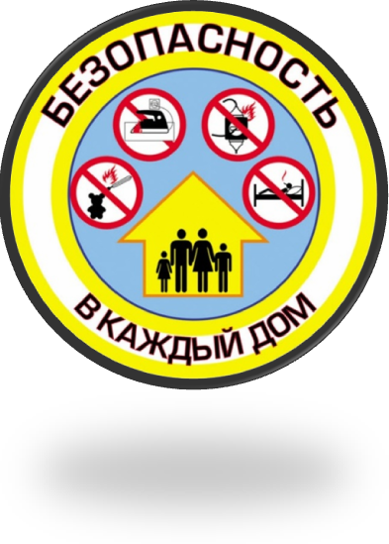

Прокуратура Республики Калмыкия


Информационная брошюра

ПРАВИЛА
ПОЛЬЗОВАНИЯ
ГАЗОМ В БЫТУ

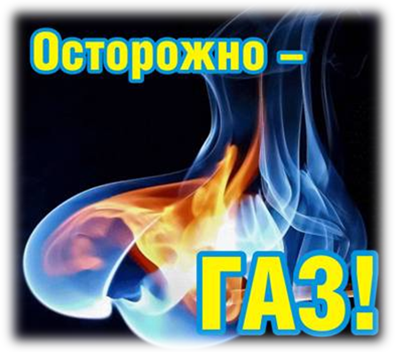

Элиста
2023 г.

